FREQUENT ASKED QUESTIONS (FAQ’s)
Convocatòria mobilitat internacional 20/21

GENERALITATS

Erasmus Estudis o Erasmus Pràctiques?

 | Avantatges | Inconvenients
ERASMUS PRÀCTIQUES | Puc anar a qualsevol lloc d’Europa (universitats o centres de recerca) | Requereixo l’INTERNSHIP CONFIRMATION firmat i segellat quan faig la sol·licitud
 | Cobro 300-400 €/mes de beca (més 100€/mes si tinc beca general) | Màxim cobro 3 mesos de beca
 | Menys tràmits i paperassa que amb l’Erasmus Estudis | No consto com a estudiant a l’estranger
 | Puc fer pràctiques extracurriculars
ERASMUS ESTUDIS | No cal que contacti amb la universitat de destí abans de fer la sol·licitud | Només puc anar a les universitat amb les que tinguem conveni
 | Màxim cobro 7 mesos de beca  (+200 €/mes si tinc beca general del ministeri) | Cobro de 200-300 €/mes segons el país
 | Consto com a estudiant a l’estranger | Més tràmits i paperassa
 | Puc cursar assignatures de grau o de màster, així com pràcticums i la part experimental del TFG/TFM | Cal mirar bé els plans docents i la convalidació de les assignatures

- Amb quines facultats/universitats hi ha conveni Erasmus Estudis i com puc saber el número de places que hi ha?
Aquesta informació es troba a la pàgina web de l’ori-bio
http://www.ub.edu/ori-bio/erasmusestudis/llistadeconvenis
a l’aplicatiu per fer la sol·licitud i consultar les places Erasmus Estudis :
Oferta Acadèmica i Formulari de sol·licitud (APLICACIÓ)
Si posa 4 (20) vol dir que hi ha 4 places per un total de 20 mesos, és a dir, que cada alumne podria anar-hi 5 mesos. Si posa 1(10), vol dir que hi ha 1 plaça per un estudiant per un màxim de 10 mesos (per tant, no hi hauria problema si hi anés 5 mesos = 1 semestre))
Al següent mapa podràs localitzar les diferents Facultats destins Erasmus 20-21:
el mapa destins Erasmus Estudis 20-21

Puc fer els Pràcticums i la part experimental del TFG per Erasmus Estudis?
Sí. Els Pràcticums i la part de Recerca del TFG són assignatures que tu vas a cursar a una universitat europea i per tant les pots fer com Erasmus Estudis. Sempre i quan al llistat de convenis no s’especifiqui el contrari (per exemple per Bangor 01 o Glasgow 01)

Si vull fer els Pràcticums i la part experimental del TFG per Erasmus Estudis cal que contacti amb els grups de Recerca abans de fer la sol·licitud?

No has de contactar amb els grups de Recerca però has de triar destins on hi hagi grups i línies de Recerca que t’agradin i on potencialment t’agradaria fer el teu Projecte.

Puc fer el Projecte de Recerca en un grup que no pertanyi a la Facultat amb la que s’ha signat el Convenis Erasmus ?

A vegades és possible fer el projecte en altres Facultats o Instituts associats a la Universitat de destí. Si hi esteu interessats envieu un email a la martacamps@ub.edu i ella ho pregunta als coordinadors de les Facultats amb les que hem signat els convenis.

Quantes mobilitats puc demanar simultàniament?
Tantes com vulguis! Però només en podràs acceptar una per cada període d’estudi (1 per semestre però 2 en un curs si les fas semestrals).

Si demano Erasmus Estudis i Convenis Específics he de presentar tots els documents per duplicat (expedient acadèmic, foto carnet, acreditació nivell d’idiomes, etc) ?
Si, cada sol·licitud ha d’estar completa.

Com es selecciona qui té cada plaça Erasmus Estudis o Convenis Específics ?
A la selecció es té en compte la nota mitja ponderada i que es compleixin els requeriments mínims d’idioma. En cas d’empat, es valora haver tingut Beca General el curs 18-19, tenir un nivell d’idioma superior al que s’exigeixi per la plaça i el pla d’estudis.

IDIOMES

Al conveni de la universitat on vull anar hi posa dos idiomes. Quin he d’acreditar?
Només cal acreditar el nivell d’un dels dos idiomes. Si vas a fer pràctiques de laboratori, acredita anglès. Si vas a fer classes, acredita l’idioma en que es facin les classes (les de màster poden ser en anglès però les de grau acostumen a ser amb l’idioma del país o si més no, hi ha poca oferta d’assignatures en anglès de Bachelor) .

Quin nivell d’idioma he d’acreditar?
Cal acreditar el nivell que marca el conveni amb la universitat on vols anar i que està especificat a
http://www.ub.edu/ori-bio/erasmusestudis/llistadeconvenis

Com he acreditar el nivell d’idioma?

Presentant una còpia d’un certificat oficial de coneixement d’idioma estranger inclòs al LLISTAT DEL CIC amb els nivells del Consell d’Europa, un certificat de l’EIM, la matrícula de l’EIM 2019- 2020
Mira-ho als documents: https://www.eim.ub.edu/repositori/secretaria/eim/examens/cal_pnivell_erasmus.pdf
https://www.eim.ub.edu/repositori/secretaria/eim/examens/cic.pdf

Quins certificats d’idioma compten com a oficials?
Serveixen els certificats oficial de coneixement d’idioma estranger inclosos al LLISTAT DEL CIC
amb els nivells del Consell d’Europa.
Com ara : Cambridge, IELTS, TOEFEL, etc, certificats de l’Escola Oficial d’Idiomes, Escoles d’Idiomes de les Universitats Catalanes (EIM, per exemple)
Per comprovar l’oficialitat de títols d’altres escoles, consultar:
https://www.eim.ub.edu/repositori/secretaria/eim/examens/cic.pdf

I si no tinc cap document que certifica el meu nivell d’idioma?
Apunta’t a l’examen de l’EIM!
Et faran una prova de nivell d’Alemany, Anglès , Francès, Italià o Portuguès, i en funció dels teus resultats, obtindràs un document on acreditin el nivell d’idioma que tens.
Costa 78€

NOMÉS ET PODRÀS INSCRIURE FINS EL DIA 6 DE GENER dels 2020
Més informació al web:
https://www.eim.ub.edu/ca/examens-certificats/

BEQUES

Beca Erasmus
En el cas d’Erasmus, teniu una beca assignada només pel fet de tenir una plaça al programa. Aquesta beca varia en funció del país de destí i del programa (Erasmus estudis o pràctiques), VEURE TAULA. No heu de fer res per demanar-la.
En el cas de la resta de programes de mobilitat, Convenis Generals o Específics, no hi ha cap beca associada directament.

Beca del Ministeri
Els estudiants que tingueu una plaça Erasmus Estudis i el curs 18-19 vàreu tenir la beca general del ministeri (no pagueu la matrícula, només les taxes) teniu un suplement de 200
€/mes amb Erasmus Estudis i 100€/mes amb Erasmus Pràctiques.

Beca AGAUR MOBINT
La podeu demanar tots els estudiants fareu una mobilitat dins dels diferents programes de mobilitat internacional de la UB durant el curs 20-21 i tingueu una plaça assignada quan es convoqui la beca (el curs 19-20 va estar oberta del 24 de juliol al 16 de setembre 2019). Totes aquelles persones amb plaça assignada a la convocatòria del 10 de Gener de 2020 i a la convocatòria Erasmus Pràctiques 2n termini 2020-21 (de l‘1 al 30 d’abril 2020) la podreu demanar.
Aquí teniu la informació de la convocatòria del curs 2019-20 (criteris de selecció, nombre de beques...):
http://universitats.gencat.cat/ca/detalls/tramits/Ajuts-a-la-mobilitat-internacional-de-lestudiantat-amb-reconeixement-academic-i-a-la-mobilitat-de-lestudiantat-en-el-marc-del-Programa-de-millora-i-innovacio-en-la-formacio-de-mestres-de-les-universitats-catalanes.-MOBINT-MIF-2018?vmode=normativa

Beca del Vicerectorat (VR)
Són beques que dóna la UB als estudiants que marxeu amb una mobilitat internacional. No heu de fer res per demanar-la i es resol de cara al desembre. Atenció! Són pagaments únics de 200€ en el cas d’Erasmus Estudis o Pràctiques i de 1000€ en el cas de Convenis Generals o Específics (fora d’Europa), no és una quantitat de diners al mes com la d’Erasmus o l’AGAUR. A la Facultat de Biologia el curs 2019-20 s’han adjudicat 98 ajuts de 200€.

Beca Erasmus Santander
Cal registrar-se a https://www.becas-santander.com/ca/program/beca-santander-erasmus-2020-2021
abans del 16 de març 2020. La podeu demanar tots els estudiants que fareu una mobilitat durant el curs que ve i tingueu una plaça assignada/en procés d'assignació en el període que es demana la beca, per tant tots els estudiants amb plaça assignada a la convocatòria ordinària de mobilitat novembre-gener (Erasmus Estudis, 1er termini Erasmus Pràctiques).
Per les mobilitats Erasmus (convocatòria novembre 2018-gener 2020) a la Facultat de Biologia ens en corresponen 10 de 150 € i 7 de 500 € en un únic pagament (criteri de selecció de la beca és per expedient acadèmic- nota mitja ponderada) .
En el següent link podeu trobar la convocatòria de la UB de les Beques Santander Erasmus 2020-21 https://www.becas-santander.com/ca/program/beca-santander-erasmus-2020-2021

TAULA RESUM DELS AJUTS ECONÒMICS

PAPELEO
- D’on trec el formulari de sol·licitud?
Us heu de llegir atentament el document d’ajuda del SOP: http://www.ub.edu/uri/Documents/AJUDA_SOP_20_21_solicituds.pdf

En aquest document explica com fer la sol·licitud de places al SOP i com treure’n el formulari de sol·licitud.
Per fer la sol·licitud Erasmus Estudis, Convenis Específics i Convenis Generals s’ha d’entrar a :
https://www.service4mobility.com/europe/MobilitySearchServlet?identifier=BARCELO01&kz_bew_pers=S&kz_bew_art=OUT&sprache=ca&aust_prog=SMS&kz_search=A
en el cas de Convenis Generals s’ha de posar primer el programa (convenis generals) i després l’ensenyament
fer la sol·licitud Erasmus Pràctiques :
https://www.service4mobility.com/europe/BewerbungServlet?identifier=BARCELO01&kz_bew_art=OUT&kz_bew_pers=S&sprache=ca&aust_prog=SMP&studj_id=3165

Si vull demanar un Erasmus Estudis he de fer una sol·licitud per cada prioritat ?
Quan es fa la sol·licitud Erasmus Estudis s’entra al SOP per la primera opció, clica el botó verd, després dins de l'aplicatiu es posa la 2ona, 3era, 4rta i 5ena opció

Com es fa la sol·licitud en el cas d’Erasmus Pràctiques ?

Per fer la sol·licitud Erasmus Pràctiques s’ha d’entrar a l’aplicatiu SOP per aplicació immediata:
https://www.service4mobility.com/europe/MobilitySearchServlet?identifier=BARCELO01&kz_bew_pers=S&kz_bew_art=OUT&sprache=ca&aust_prog=SMS&kz_search=A

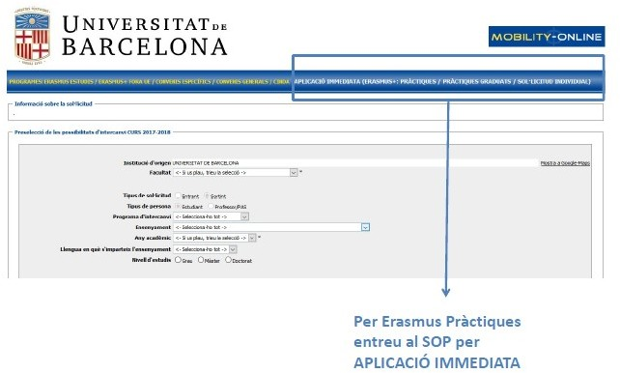

Quan faig la sol·licitud he de rebre un email?
Quan tinguis omplert el formulari de sol·licitud i “enviïs la sol·licitud”, rebràs un email de confirmació.

En el cas d’utilitzar Hotmail, has d’afegir l’adreça noreplyompi@ub.edu als teus contactes, o bé revisar la teva carpeta d’spam o escombraries.

L’email de confirmació conté un enllaç https://www.service4mobility.com/europe/LoginServlet
que és el que has de fer servir per accedir al SOP amb l’usuari i contrasenya del món UB (t’ho demanarà dos cops com a mida de seguretat)

Et demanaran que pugis una foto de mida passaport, un CV, certificats d’idiomes, (internship confirmation, en el cas d’Erasmus Pràctiques)... i que completis les teves dades personals. Desprès hauràs d’imprimir la sol·licitud i portar 2 exemplars signats (un serà per tu) a les oficines del Registre juntament amb la resta de documentació (només 1 còpia de la documentació).

Quins papers haig de presentar?
- Erasmus Estudis / Conveni Específic:
  - Formulari sol·licitud signat amb la carta de motivació a l’apartat on diu “motius per estudiar a l’estranger”
  - Certificat d’Idioma (o resguard d’inscripció a les proves de l’EIM)
  - Document d’equivalència acadèmica
http://www.ub.edu/uri/Documents/DEA_20_21.doc
  - Foto carnet
  - Currículum Vitae
  - Autoconsulta de l’expedient acadèmic (serveix la que podeu treure de monub)

- Erasmus Pràctiques:
  - Formulari sol·licitud signat amb la carta de motivació a l’apartat on diu “motius per estudiar a l’estranger”
  - Certificat d’Idioma (o resguard d’inscripció a les proves de l’EIM)
  - Internship confirmation: http://www.ub.edu/uri/Documents/Internship_Confirmation.doc
  - Foto carnet
  - Currículum Vitae
  - Autoconsulta de l’expedient acadèmic (serveix la que podeu treure de monub)

- Conveni General:
  - Formulari de sol·licitud signat
  - Certificat d’Idioma (o resguard d’inscripció a les proves de l’EIM). Si aneu a països on es parla Castellà no cal !
  - Equivalència acadèmica (una per cada Universitat que sol·liciteu
http://www.ub.edu/uri/Documents/DEA_20_21.doc)

Com omplo el document d’equivalència acadèmica (DEA)?
Trobareu el DEA al següent link : http://www.ub.edu/uri/Documents/DEA_20_21.doc

Heu d’haver parlat amb la Marta Camps (martacamps@ub.edu) per tal que aprovi la convalidació de crèdits. Durant les vacances de Nadal ho haureu de fer per mail.
- Assignatures optatives:
No cal que parleu amb la Marta sempre i quan les assignatures que feu a fora siguin relacionades amb el vostre grau podreu convalidar-les.
En el cas de Convenis Generals, has de saber quina equivalència hi ha entre els crèdits a les Universitats de destí i els ECTS de la UB http://www.ub.edu/uri/Documents/Equivalencia_Academica_Convenis_Generals.pdf
Exemple de DEA amb reconeixement d’assignatures optatives i obligatòries.

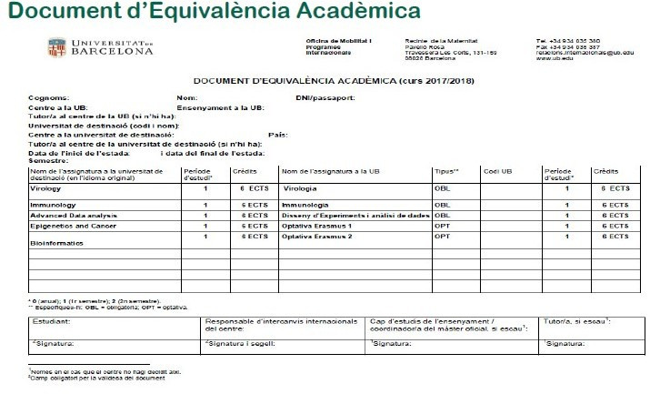

- PI, PII i TFG:
En el cas d’Erasmus Estudis heu de posar l’assignatura que hagueu trobat equivalent a un projecte de recerca i en el cas que no les trobeu posar “Research project” 30 ECTS i com assignatures a convalidar a la UB: Pràcticum 1 (6 ECTS), Pràcticum 2 (6 ECTS), Optativa (3 ECTS).

El document d’equivalència acadèmica (DEA) ha d’estar firmat per la Marta Camps abans de l’entrega dels papers?
En el cas de Convenis Generals la Marta ha de signar el DEA.
En el cas d’Erasmus Estudis i Convenis Específics la Marta l’ha de signar només si feu assignatures obligatòries. Si feu assignatures optatives o pràcticums i TFG només l’ha de signar l’estudiant.

En quin idioma haig d’escriure la carta de motivació i el currículum?
Són documents que de moment només mirarem a la UB, per tant no cal que siguin en Anglès, poden ser en Català o Castellà.

On haig de presentar als papers i fins quan?
L'entrega de les sol·licituds s'ha de fer a les oficines del Registre General de la UB : http://www.ub.edu/registre/ca/horari.html fins el dia 10 de gener del 2020.
La més propera a la Facultat és el de la Facultat de Ciències de la Terra oberta de 9 a 14h
https://www.ub.edu/portal/web/ciencies-terra/secretaria-d-estudiants-i-docencia

Què és l’Internship confirmation ?
És el document que t’ha d’omplir el futur supervisor del grup d’una Universitat, Centre de Recerca, Empresa ... que t’hagi acceptat per fer l’estada Erasmus Pràctiques.
El document el pots trobar al següent link : http://www.ub.edu/uri/Documents/Internship_Confirmation.doc
Hi ha d’haver les dates de l’estada (atenció: si vols fer l’estada el 2n semestre 20-21, les dates serien de febrer 2021 al juliol 2021) , idioma, breu descripció del projecte ...
Ha de signar-lo el futur supervisor i ha de portar el segell de la institució de destí.
Molt important que les dates del internship han de coincidir amb les de la sol·licitud del SOP.

Vull fer Erasmus Pràctiques i tinc grup de recerca però el 10 de Gener no crec que tingui l’Internship Confirmation firmada i segellada. Què faig?
El 10 de Gener és el límit per presentar les sol·licituds però un cop entregades hi ha uns dies de reclamació de documentació.
És a dir, presenteu tota la documentació que tingueu a l’Oficina del Registre i pengeu al SOP abans del 10 de gener com a “internship confirmation” el pdf d’un mail del vostre futur grup de recerca on digui que estan disposats a acceptar-vos .

Quan us reclamem l’internship confirmation signada i segellada pel grup de recerca, ens la porteu a l’Ori.

RESOLUCIÓ, ACCEPTACIÓ, RENÚNCIA, REASSIGNACIÓ...

CALENDARI

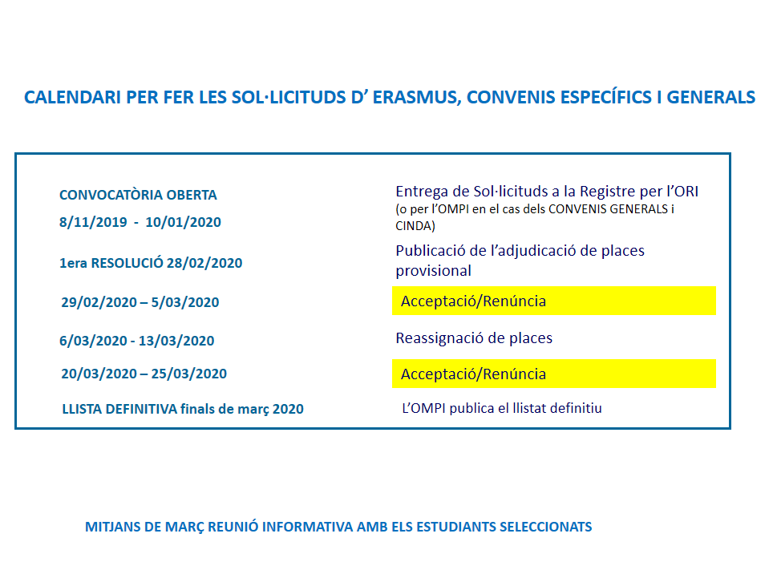

- Quan sabré quina plaça m’han assignat en Erasmus Estudis o Convenis Específics ?
El 28 d febrer del 2020 l’ORI t’assignarà una plaça. Hauràs de tornar a entrar a l’aplicació SOP per acceptar o renunciar a la plaça. És imprescindible acceptar la plaça entre el 29 de febrer i el 5 de març 2020, perquè un cop acabat el termini es cancel·larà la teva sol·licitud si no has acceptat ni renunciat.

Si m’han donat la 5ena opció Erasmus Estudis, l’he d’acceptar ? Hi ha opcions de poder anar a un dels destins que vaig demanar en prioritat més alta ?
Si que has d’acceptar la plaça que t’hem assignat. Encara que sigui la 5ena opció. És important que posis destins que t’interessin.
Si en el procés d’acceptació i renúncia de la primera assignació queda lliure una de els places que havies demanat en major prioritat, te l’oferirem i podràs acceptar-la a partir del 20 de març 2020 (2ona assignació).

Si en primera assignació no m’han donat cap plaça Erasmus Estudis em quedo sense poder anar d’Erasmus Estudis ?
No et quedes sense poder anar d’Erasmus Estudis. Des de l‘ORI t’enviarem el llistat de places que han quedat vacants després de la 1era assignació i les acceptacions i renúncies. Podràs escollir de nou 5 destins i abans del 13 de març t’assignarem una plaça (resolució 2ona assignació).

FUTURES CONVOCATÒRIES DE MOBILITAT INTERNACIONAL

Si vull demanar un Erasmus Pràctiques per marxar l’estiu 2019, he de fer la sol·licitud a la convocatòria que tanca el 10 de gener ?
No. La convocatòria Erasmus Pràctiques Estiu 2019 per estades d’un mínim de 2 mesos, entre l’1 de juny i el 15 de setembre 2019, , estarà oberta del 2 d’abril al 6 de maig 2019. Per fer la sol·licitud necessitaràs l’internship confirmation del grup que t’ha acceptat.

Si tinc previst acabar el Grau defensant el TFG al Juliol o Setembre i vull demanar un Erasmus Pràctiques per a recent graduats, he de fer la sol·licitud a la convocatòria que tanca el 10 de gener ?
No. La convocatòria Erasmus Pràctiques pels estudiants que es graduïn al juliol o setembre, per fer estades de l’1 de setembre de 2019 a l’1 de setembre de 2020 estarà oberta del 2 d’abril al 6 de maig de 2019.

Hi haurà altres terminis de la convocatòria Erasmus Pràctiques per marxar a fer estades durant el 1er i 2n semestre 2019-2020?
Si. Hi haurà 2 terminis
2 d’abril- 6 de maig 2019 – Erasmus Pràctiques 19-20 (2n termini)
(per fer estades 1er, 2n semestre i anuals)
-9 de setembre - 6 de novembre de 2019- Erasmus Pràctiques 19-20 (3er termini)
(per fer estades 2n semestre)
En el cas del 2n termini es podrà demanar beca AGAUR MOBINT però no l’Erasmus Santander. En el cas del 3er termini es possible que no es pugui demanar la beca AGAUR MOBINT si es convoca abans de que es resolguin.

Necessitaràs l’internship confirmation del grup que t’ha acceptat.

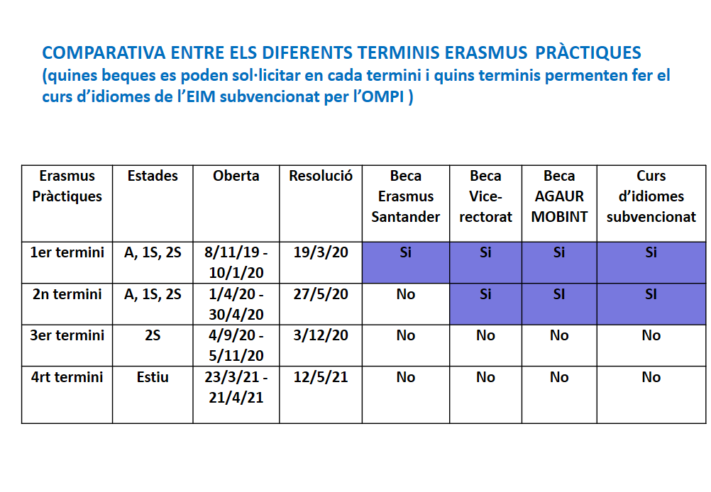

COM FER UNA APLICACIÓ ERASMUS PAS A PAS:
entra al link :
https://www.service4mobility.com/europe/MobilitySearchServlet?identifier=BARCELO01&kz_bew_pers=S&kz_bew_art=OUT&sprache=ca&aust_prog=SMS&kz_search=A

- Un cop aquí se t’obrirà l’aplicatiu del SOP:

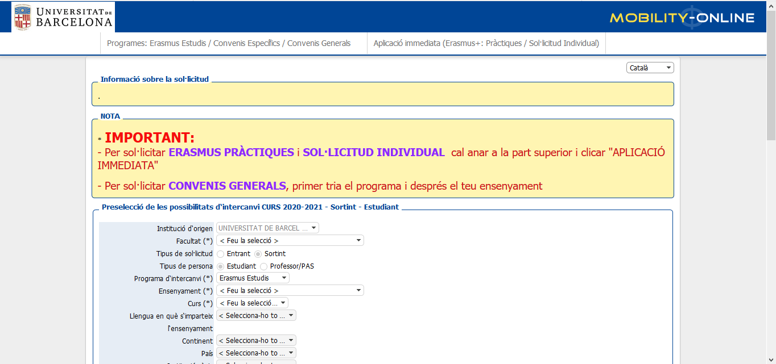
Si vols fer Erasmus Estudis has de clicar aquí
Si vols fer Erasmus Practiques has de clicar aquí

- Un cop has seleccionat la Mobilitat que tu vols fer, has d’omplir al desplegable la teva Facultat (Biologia), el programa de mobilitat, la carrera que estudies, l’any en el que vols fer la mobilitat (2020-21). Amb aquesta preselecció l’aplicatiu et farà un filtre de les universitats on pots anar en funció del paísAquí només triaràs la teva primera destinació!
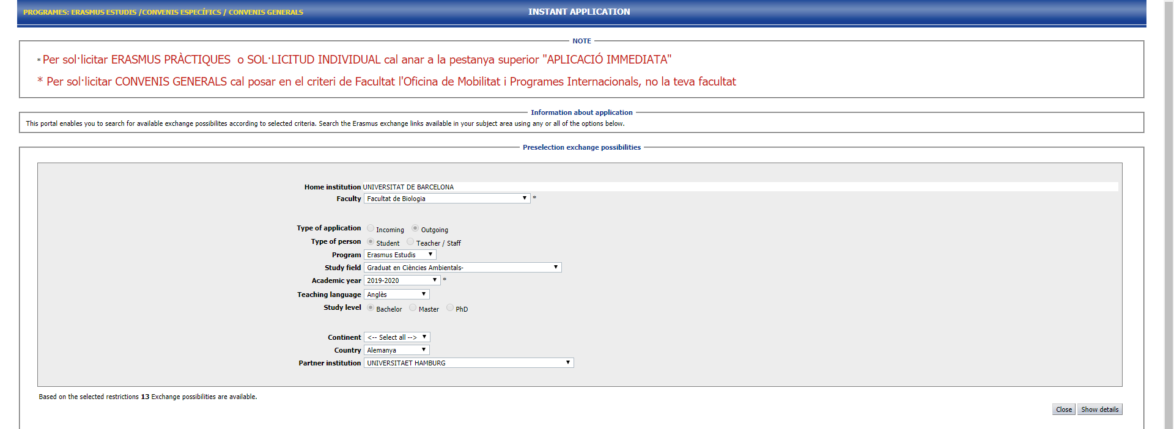

- Suposant que la meva prioritat número 1 fos La universitat d’Hamburg, clico a show details.
- Se t’obre una nova pantalla com la que hi ha a continuació, aleshores cliques sobre la bola verda:
- Et demanarà que inicïis la sessió amb el teu usuari del campus virtual:
- Un cop arribats aquí haureu d’omplir tots els camps requerits amb les vostres dades personals i podeu demanar fins a 5 destins diferents, en el cas d’Erasmus Pràctiques heu de fer una sol·licitud posant el centre/departament/universitat d’on sigui el grup que us hagi acceptat per a realitzar l’estada i del qual tingueu un Internship Confirmation.
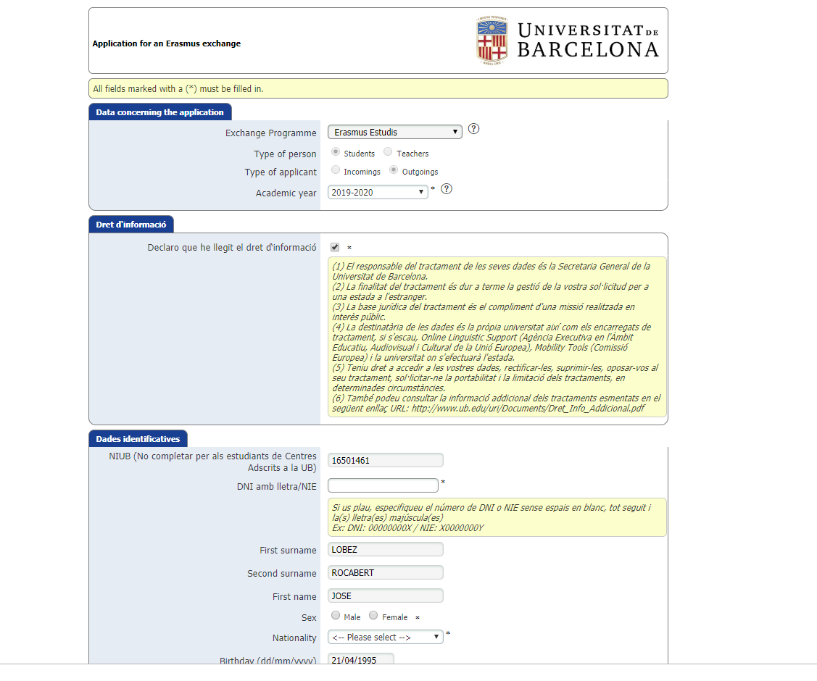

- Per últim es molt important que cliqueu a enviar aplicació.
- Un cop enviada l’aplicació us sortirà això, Vol dir que us han enviat un link al mail que heu d’obrir i entrar-hi per segona vegada per tal de validar l’aplicació i que aquesta sigui vàlida.

- Un cop al vostre mail veureu que heu rebut quelcom similar a això, cliqueu el link que us han enviat.
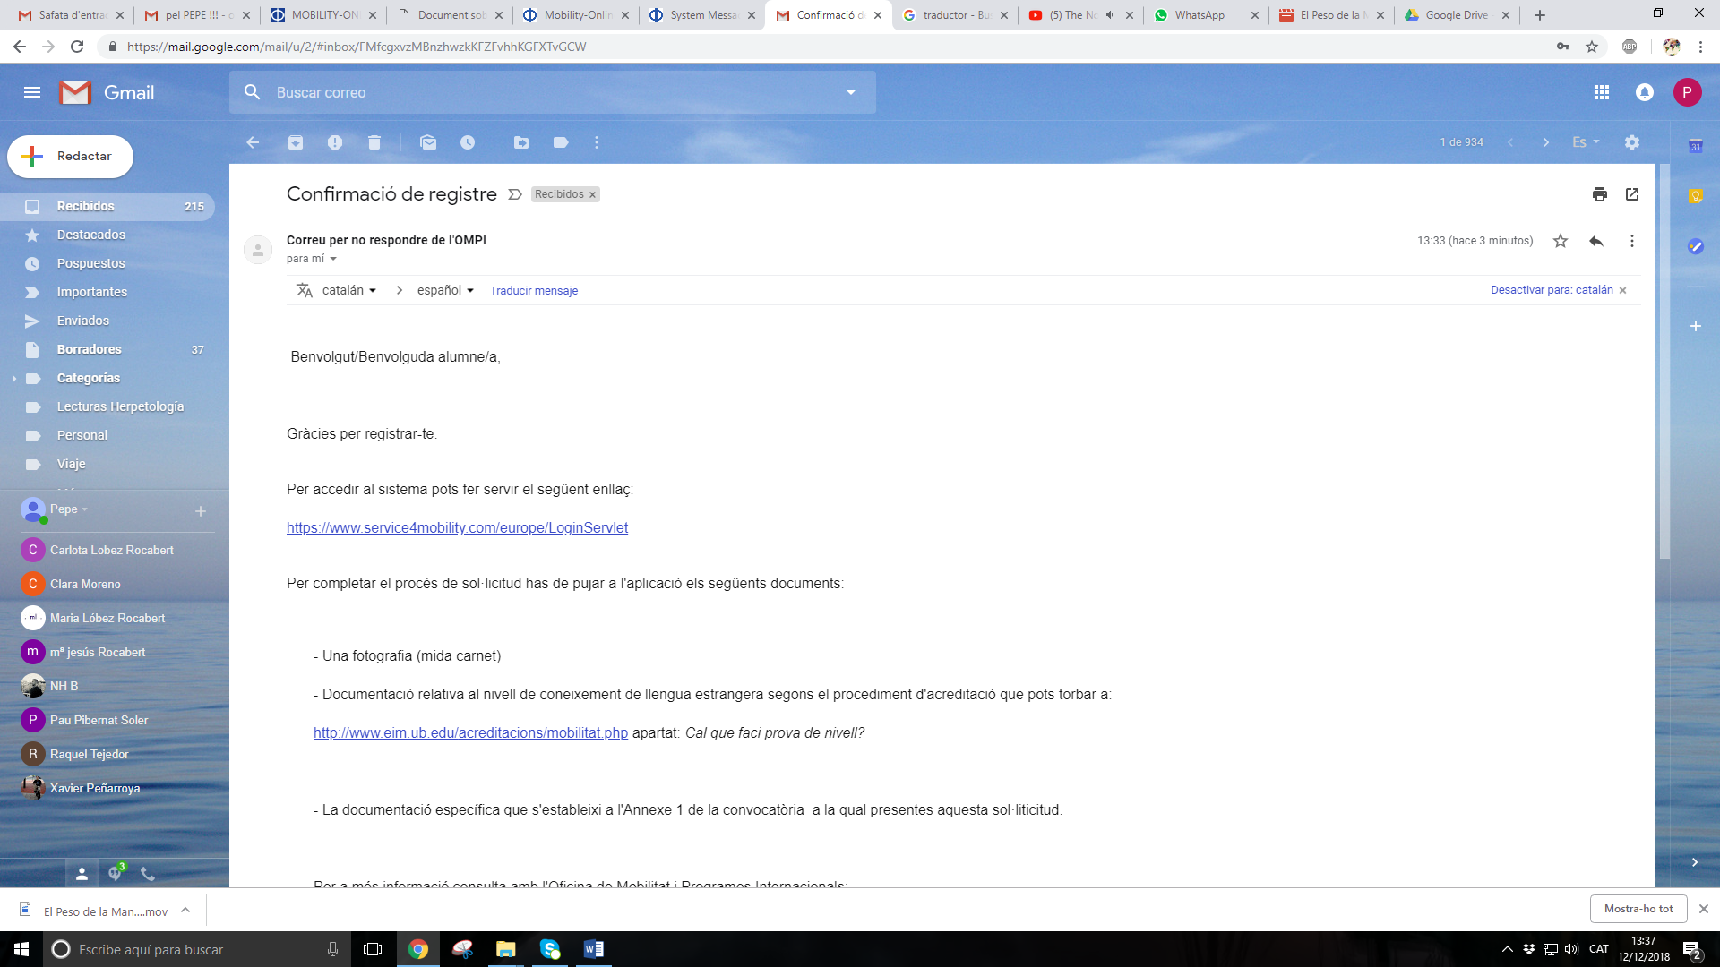
- Ja has fet la sol·licitud! Ara et falta anar seguint les instruccions que et donen tant a l’email com a l’aplicatiu, pots anar seguint pas a pas per a completar la documentació que et demanen, descarregar la sol·licitud online, etc...
- Ara ja pots entregar la sol·licitud impresa i signada (2 còpies) juntament amb 1 còpia de la documentació requerida (veure pàgina 7, punt 22)

